## 学案2　太阳与行星间的引力

## 学案3　万有引力定律

[目标定位] 1.能根据开普勒定律和牛顿第三定律推导出太阳与行星之间的引力表达式，理解公式的含义.2.掌握万有引力定律，了解引力常量.3.认识万有引力定律的普遍性，能应用万有引力定律分析简单问题.

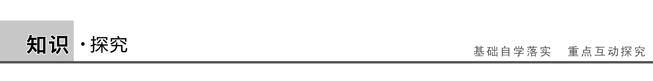

一、太阳与行星间的引力

[问题设计]

(1)若行星的质量为*m*，行星到太阳的距离为*r*，行星运行周期为*T*.则行星需要的向心力的大小如何表示？

(2)根据牛顿第三定律，太阳和行星间的引力与太阳质量*M*、太阳到行星的距离*r*有怎样的关系？

(3)综合(1)、(2)，结合开普勒第三定律＝*k*，太阳和行星间的引力*F*与*M*、*m*、*r*有怎样的关系？

答案　(1)行星需要的向心力*F*＝

(2)(3)见要点提练

[要点提炼]

1.两个理想化模型

(1)将行星绕太阳的椭圆运动看成匀速圆周运动.

(2)将天体看成质点，且质量集中在球心上.

2.推导过程

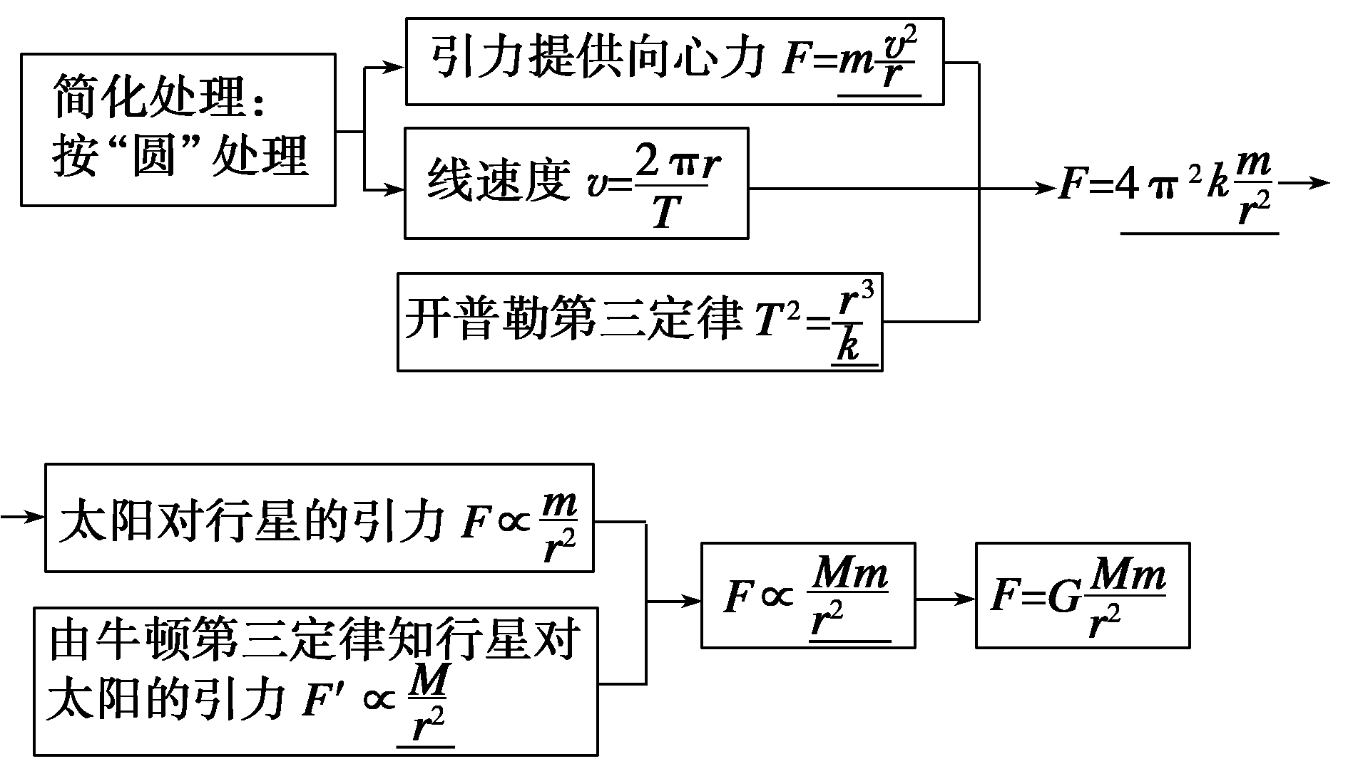

二、月—地检验

[问题设计]

(1)已知地球半径*R*地＝6400 km，月球绕地球做圆周运动的半径*r*＝60*R*地，运行周期*T*＝27.3天，求：月球绕地球做圆周运动的向心加速度*a*月；

(2)地球表面的重力加速度*g*＝9.8 m/s2，则*a*月与*g*的比值是多大？

(3)根据万有引力公式及牛顿第二定律推算，月球做匀速圆周运动的向心加速度是地面附近自由落体加速度*g*的多少倍？比较2、3结论说明什么？

答案　(1)根据向心加速度公式，有：*a*月＝*rω*2＝*r*

即*a*月＝×3.84×108 m/s2≈2.72×10－3 m/s2

(2)＝≈.

(3)根据万有引力定律*F*＝*G*，*F*∝，所以月球轨道处的向心加速度约是地面附近自由落体加速度的.说明地球表面的重力与地球吸引月球的力是相同性质的力.

[要点提炼]

1.月—地检验的目的：检验维持月球绕地球运动的力与使物体下落的力是同一种性质力，都遵从“平方反比”的规律.

2.推理：月心到地心的距离约为地球半径的60倍，所以月球绕地球做圆周运动的向心加速度应该大约是它在地面附近下落时加速度的.

3.验证：已知月地距离*r*，月球绕地球运动的周期*T*，根据*a*月＝*r*，计算月球绕地球的向心加速度*a*月，然后与地球表面的重力加速度*g*进行比较，*a*月近似等于，则证明了地球表面的重力与地球吸引月球的力是相同性质的力.

三、万有引力定律　引力常量

[问题设计]

太阳与行星间有引力作用，地球对月球、地面上的物体也有引力作用，那么地面上的物体之间是否存在引力作用？若两个物体间有引力作用，为何两个物体没有在引力作用下紧靠在一起？

答案　存在.地面上的两个物体的质量相对天体来说小多了，所以两个物体间的引力非常小，不足以克服摩擦阻力或空气阻力而紧靠在一起.

[要点提炼]

1.内容：自然界中任何两个物体都相互吸引，引力的方向在它们的连线上，引力的大小与物体的质量*m*1和*m*2的乘积成正比、与它们之间距离*r*的二次方成反比.

2.表达式：*F*＝*G*

公式的适用条件

(1)两个质点间.

(2)两个质量分布均匀的球体间，其中*r*为两个球心间的距离.

(3)一个质量分布均匀的球体与球外一个质点间，*r*为球心到质点的距离.

3.引力常量*G*＝6.67×10－11 N·m2/kg2

(1)物理意义：引力常量在数值上等于两个质量都是1 kg的质点相距1 m时的相互吸引力.

(2)引力常量测定的意义

卡文迪许利用扭秤装置通过改变小球的质量和距离，得到了*G*的数值，验证了万有引力定律的正确性.引力常量的确定使万有引力定律能够进行定量的计算，显示出真正的实用价值.

4.万有引力的特性

(1)普遍性：万有引力存在于宇宙中任何两个有质量的物体之间(天体间、地面物体间、微观粒子间).

(2)相互性：两个物体间相互作用的引力是一对作用力和反作用力，符合牛顿第三定律.

(3)宏观性：天体间万有引力很大，它是支配天体运动的原因.地面物体间、微观粒子间的万有引力很小，不足以影响物体的运动，故常忽略不计.

四、万有引力和重力的关系

1.万有引力和重力的关系：如图1所示，设地球的质量为*M*，半径为*R*，*A*处物体的质量为*m*，则物体受到地球的吸引力为*F*，*F*＝*G*方向指向地心*O*.引力*F*可分解为*F*1、*F*2两个分力，其中*F*1为物体随地球自转做圆周运动的向心力*F*n，*F*2就是物体的重力*mg*.

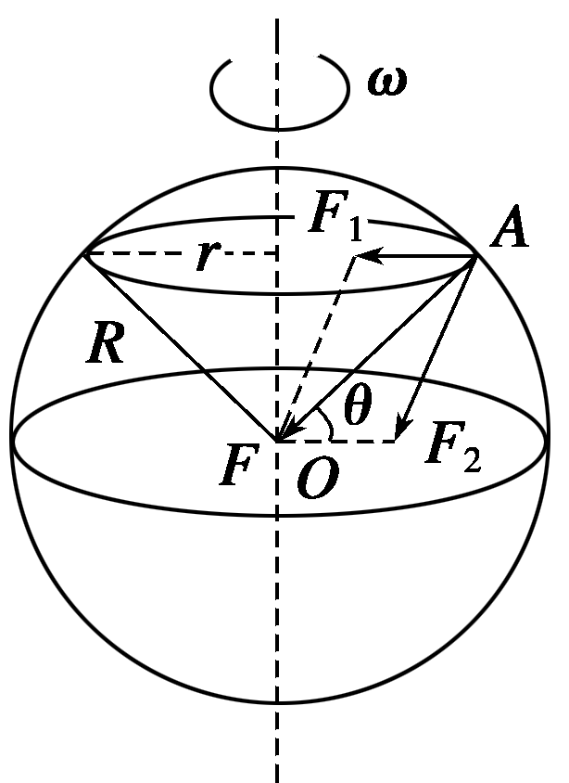

图1

2.近似关系：如果忽略地球自转，则万有引力和重力的关系：*mg*＝，*g*为地球表面的重力加速度.

3.重力与高度的关系：若距离地面的高度为*h*，则*mg*′＝*G*(*R*为地球半径，*g*′为离地面*h*高度处的重力加速度).所以距地面越高，物体的重力加速度越小，则物体所受的重力也越小.

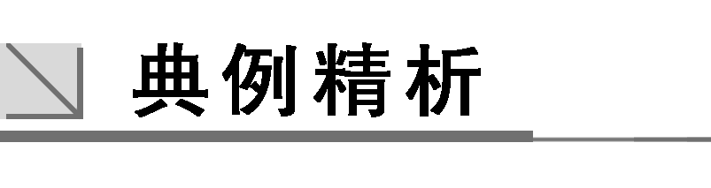

一、对万有引力定律的理解

F:\2015赵瑊\同步\物理\人教必修2\word\左括.tif例1F:\2015赵瑊\同步\物理\人教必修2\word\右括.tif　对于质量为*m*1和质量为*m*2的两个物体间的万有引力的表达式*F*＝*G*，下列说法正确的是(　　)

A.公式中的*G*是引力常量，它是由实验得出的，而不是人为规定的

B.当两物体间的距离*r*趋于零时，万有引力趋于无穷大

C.*m*1和*m*2所受引力大小总是相等的，而与*m*1、*m*2是否相等无关

D.两个物体间的引力总是大小相等、方向相反的，是一对平衡力

解析　引力常量*G*值是由英国物理学家卡文迪许运用构思巧妙的扭秤实验测定出来的，选项A正确.当两物体间的距离*r*趋近于零时，物体就不能再视为质点，万有引力定律就不再适用，所以不能得出此时万有引力趋于无穷大的结论，选项B错误.两个物体之间的万有引力是一对作用力与反作用力，它们总是大小相等、方向相反，分别作用在两个物体上，所以选项C正确，D错误.

答案　AC

F:\2015赵瑊\同步\物理\人教必修2\word\左括.TIF例2F:\2015赵瑊\同步\物理\人教必修2\word\右括.TIF　如图2所示，操场两边放着半径分别为*r*1、*r*2，质量分别为*m*1、*m*2的篮球和足球，二者的间距为*r*.则两球间的万有引力大小为(　　)

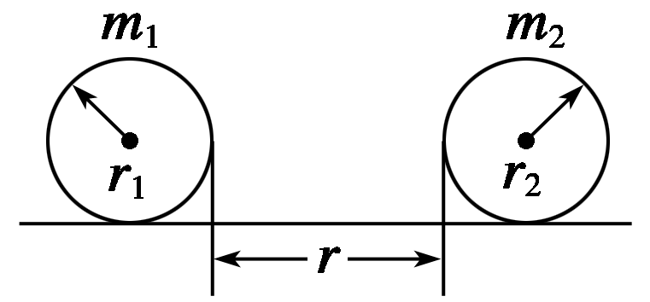

图2

A. B.

C.*G* D.*G*

解析　万有引力定律的数学表达式为*F*＝*G*.此定律的适用条件是：质量为*m*1和*m*2的两个物体必须是质点，或者是可视为质点的两个物体.因此，公式中的*r*为两个质点间的距离.操场两边的篮球和足球是两个规则球体，这两球间的距离为两球心间的距离，即为*r*1＋*r*＋*r*2，所以两球间的万有引力大小为*F*＝*G*.故选D.

答案　D

二、万有引力定律的应用

F:\2015赵瑊\同步\物理\人教必修2\word\左括.tif例3F:\2015赵瑊\同步\物理\人教必修2\word\右括.tif　一名宇航员来到一个星球上，如果该星球的质量是地球质量的一半，它的直径也是地球直径的一半，那么这名宇航员在该星球上所受的万有引力大小是他在地球上所受万有引力大小的(　　)

A.0.25倍 B.0.5倍

C.2倍 D.4倍

解析　根据万有引力定律得：宇航员在地球上所受的万有引力*F*1＝，在星球上受的万有引力*F*2＝，所以＝＝×22＝2，故C正确.

答案　C

三、万有引力和重力的关系

F:\2015赵瑊\同步\物理\人教必修2\word\左括.tif例4F:\2015赵瑊\同步\物理\人教必修2\word\右括.tif　在离地面高度等于地球半径的高度处，重力加速度的大小是地球表面的重力加速度大小的(　　)

A.2倍 B.1倍

C.倍 D.倍

解析　由“平方反比”规律知，*g*∝，故＝2＝2＝.

答案　D



万有引力定律

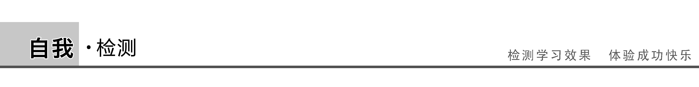

1.(万有引力定律的发现)在牛顿发现太阳与行星间引力的过程中，得出太阳对行星的引力表达式后推出行星对太阳的引力表达式，这是一个很关键的论证步骤，这一步骤采用的论证方法是(　　)

A.研究对象的选取 B.理想化过程

C.类比 D.等效

答案　C

解析　求太阳对行星的引力*F*时，行星是受力星体，有*F*∝(*m*是行星的质量)，求行星对太阳的作用力*F*′时，太阳是受力星体，类比可得*F*′∝(*M*是太阳的质量)，故C正确.

2.(万有引力定律的理解)如图3所示，三颗质量均为*m*的地球同步卫星等间隔分布在半径为*r*的圆轨道上，设地球质量为*M*，半径为*R*.下列说法正确的是(　　)

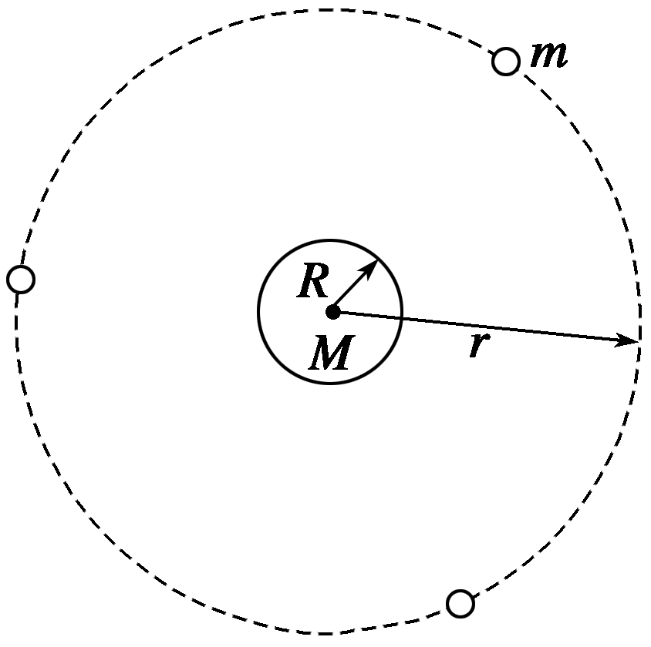

图3

A.地球对一颗卫星的引力大小为

B.一颗卫星对地球的引力大小为

C.两颗卫星之间的引力大小为

D.三颗卫星对地球引力的合力大小为

答案　BC

解析　地球对一颗卫星的引力等于一颗卫星对地球的引力，由万有引力定律得其大小为，故A错误，B正确；任意两颗卫星之间的距离*L*＝*r*，则两颗卫星之间的引力大小为，C正确；三颗卫星对地球的引力大小相等且三个引力互成120°，其合力为0，故D选项错误.

3.(万有引力与重力的关系)假设某星球和地球都是球体，该星球的质量是地球质量的2倍，该星球的半径是地球半径的3倍，那么该星球表面的重力加速度与地球表面处的重力加速度之比为(　　)

A. B.18

C. D.6

答案　A

解析　根据*mg*＝，可得*g*＝，然后根据两星球的质量和半径关系可得两星球的表面重力加速度之比为2∶9，A正确.

4.(万有引力定律的应用)宇航员在地球表面以一定初速度竖直上抛一小球，经过时间*t*小球落回原处；若他在某星球表面以相同的初速度竖直上抛同一小球，需经过时间5*t*小球落回原处.(取地球表面重力加速度*g*＝10 m/s2，空气阻力不计)

(1)求该星球表面附近的重力加速度*g*星的大小；

(2)已知该星球的半径与地球半径之比为＝，求该星球的质量与地球质量之比.

答案　(1)2 m/s2　(2)

解析　(1)在地球表面以一定的初速度*v*0竖直上抛一小球，经过时间*t*小球落回原处，

根据运动学公式可有*t*＝.

同理，在某星球表面以相同的初速度竖直上抛同一小球，经过时间5*t*小球落回原处，则5*t*＝

根据以上两式，解得*g*星＝*g*＝2 m/s2

(2)在天体表面时，物体的重力近似等于万有引力，即

*mg*＝，所以*M*＝

由此可得，＝·＝×＝.

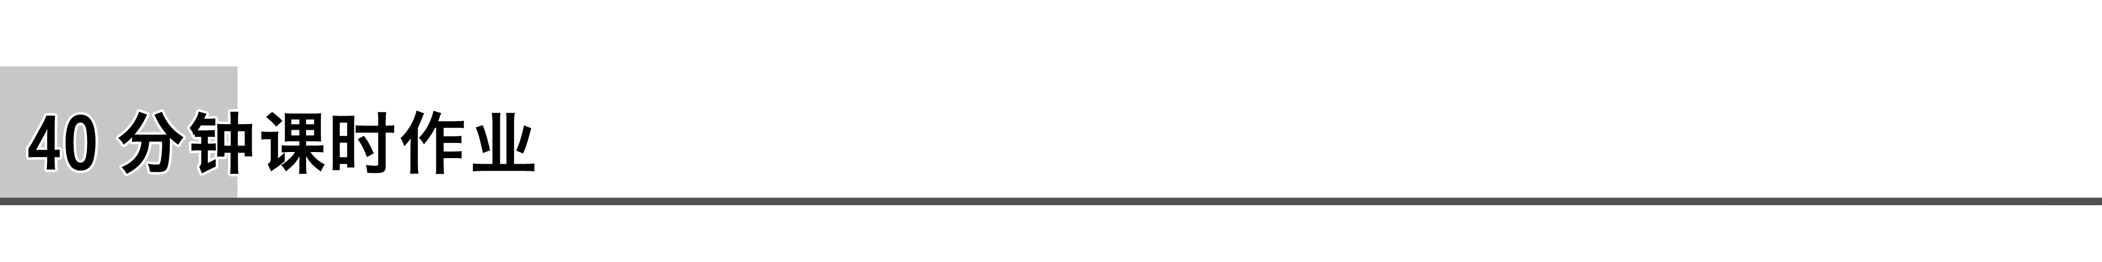

题组一　对万有引力定律的理解

1.牛顿时代的科学家们围绕万有引力的研究，经历了大量曲折顽强而又闪烁智慧的科学实践.在万有引力定律的发现历程中，下列叙述符合史实的是(　　)

A.开普勒研究了第谷的行星观测记录，提出了开普勒行星运动定律

B.牛顿将行星与太阳、地球与月球、地球与地面物体之间的引力推广到宇宙中的一切物体，得出了万有引力定律

C.卡文迪许在实验室中准确地得出了引力常量*G*的数值

D.牛顿推导出了引力常量*G*的数值

答案　ABC

解析　开普勒总结出了行星运动的三大规律，故A正确；牛顿将行星与太阳、地球与月球、地球与地面物体之间的引力规律推广到宇宙中的一切物体，得出了万有引力定律，故B正确；牛顿发现了万有引力定律，卡文迪许在实验室中准确地得出了引力常量*G*的数值，故C正确，D错误.

2.对于万有引力定律的表达式*F*＝*G*，下列说法中正确的是(　　)

A.公式中的*G*为比例常数，无单位

B.*m*1与*m*2之间的相互作用力，总是大小相等，方向相反，是一对作用力和反作用力

C.当*r*趋近于0时，*F*趋向无穷大

D.当*r*趋近于0时，公式不成立

答案　BD

解析　万有引力公式中的*G*为引力常量，不但有大小而且有单位，单位是N·m2/kg2，故A错；*m*1与*m*2之间万有引力是一对作用力和反作用力，B正确；当*r*趋于0时，无论是球体还是其他形状的两个物体，都不能看成质点，故公式不成立，C错误，D正确.

3.关于引力常量*G*，下列说法中正确的是(　　)

A.*G*值的测出使万有引力定律有了真正的实用价值

B.引力常量*G*的大小与两物体质量的乘积成反比，与两物体间距离的平方成正比

C.引力常量*G*在数值上等于两个质量都是1 kg的可视为质点的物体相距1 m时的相互吸引力

D.引力常量*G*是不变的，其值大小与单位制的选择无关

答案　AC

解析　引力常量*G*是一个普遍适用的常量，其物理意义是两个质量都是1 kg的质点相距1 m时的万有引力为6.67×10－11 N，它的大小与所选的单位制有关.

4.关于万有引力，下列说法中正确的是(　　)

A.万有引力只有在研究天体与天体之间的作用时才有价值

B.由于一个苹果的质量很小，所以地球对它的万有引力几乎可以忽略

C.地球对人造卫星的万有引力远大于卫星对地球的万有引力

D.地球表面的大气层是因为万有引力的约束而存在于地球表面附近

答案　D

解析　由万有引力定律知D对.万有引力定律不但在天体之间有价值，在天体与物体间也有价值，如重力，故A、B错；由牛顿第三定律知C错.

题组二　万有引力定律的应用

5.两辆质量各为1×105 kg的装甲车相距1 m时，它们之间的万有引力相当于(　　)

A.一个人的重力量级 B.一个鸡蛋的重力量级

C.一个西瓜的重力量级 D.一头牛的重力量级

答案　B

解析　由*F*＝*G*得*F*＝0.667 N，相当于一个鸡蛋的重力量级.

6.两个相距为*r*的小物体，它们之间的万有引力为*F*.保持质量不变，将它们间的距离增大到3*r*.那么它们之间万有引力的大小将变为(　　)

A.*F* B.3*F* C. D.

答案　D

解析　根据万有引力定律得：甲、乙两个质点相距*r*，它们之间的万有引力为*F*＝*G*；若保持它们各自的质量不变，将它们之间的距离增大到3*r*，则甲、乙两个质点间的万有引力*F*′＝＝.

7.地球质量大约是月球质量的81倍，一飞行器位于地球与月球之间，当地球对它的引力和月球对它的引力大小相等时，飞行器距月球球心的距离与月球球心距地球球心之间的距离之比为(　　)

A.1∶9 B.9∶1 C.1∶10 D.10∶1

答案　C

解析　设月球质量为*m*，则地球质量为81*m*，地月间距离为*r*，飞行器质量为*m*0，当飞行器距月球为*r*′时，地球对它的引力等于月球对它的引力，

则*G*＝*G*，

所以＝9，*r*＝10*r*′，*r*′∶*r*＝1∶10，故选项C正确.

8.有一质量为*M*、半径为*R*、密度均匀的球体，在距离球心*O*为2*R*的地方有一质量为*m*的质点.现从*M*中挖去半径为*R*的球体，如图1所示，则剩余部分对*m*的万有引力*F*为(　　)

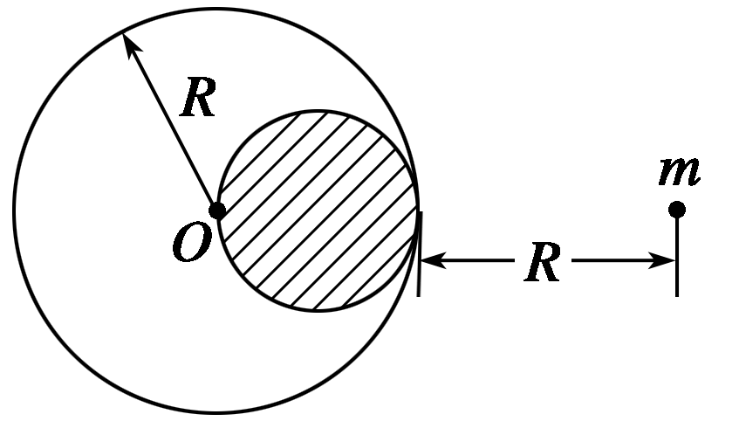

图1

A. B. C. D.

答案　A

解析　质量为*M*的球体对质点*m*的万有引力

*F*1＝*G*＝*G*

挖去的球体的质量*M*′＝*M*＝

质量为*M*′的球体对质点*m*的万有引力

*F*2＝*G*＝*G*

则剩余部分对质点*m*的万有引力

*F*＝*F*1－*F*2＝*G*－*G*＝.故选项A正确.

题组三　万有引力和重力的关系

9.设地球表面重力加速度为*g*0，物体在距离地心4*R*(*R*是地球的半径)处，由于地球的作用而产生的加速度为*g*，则为(　　)

A.1 B. C. D.

答案　D

解析　地球表面上的重力加速度和在离地心4*R*处的加速度均由地球对物体的万有引力产生，忽略自转所以有

在地面上，*G*＝*mg*0，①

离地心4*R*处，*G*＝*mg*，②

由①②两式得＝2＝.

10.据报道，最近在太阳系外发现了首颗“宜居”行星，其质量约为地球质量的6.4倍，一个在地球表面重量为600 N的人在这个行星表面的重量将变为960 N.由此可推知，该行星的半径与地球半径之比约为(　　)

A.0.5 B.2 C.3.2 D.4

答案　B

解析　若地球质量为*M*0，

则“宜居”行星质量为*M*＝6.4*M*0，

由*mg*＝*G*得＝·＝，

所以＝＝＝2，选项B正确.

11.假设地球是一半径为*R*、质量分布均匀的球体.一矿井深度为*d*(矿井宽度很小).已知质量分布均匀的球壳对壳内物体的引力为零.矿井底部和地面处的重力加速度大小之比为(　　)

A.1－ B.1＋

C.2 D.2

答案　A

解析　设地球的密度为*ρ*，地球的质量为*M*，根据万有引力定律可知，地球表面的重力加速度*g*＝.地球质量可表示为*M*＝π*R*3*ρ*.因质量分布均匀的球壳对球壳内物体的引力为零，所以矿井下以(*R*－*d*)为半径的地球的质量为*M*′＝π(*R*－*d*)3*ρ*，解得*M*′＝3*M*，则矿井底部处的重力加速度*g*′＝，则矿井底部处的重力加速度和地球表面的重力加速度之比为＝1－，选项A正确，选项B、C、D错误.

12.火星半径约为地球半径的一半，火星质量约为地球质量的.一位宇航员连同宇航服在地球上的质量为 50 kg.求：

(1)在火星上宇航员所受的重力为多少？

(2)宇航员在地球上可跳1.5 m高，他以相同初速度在火星上可跳多高？(取地球表面的重力加速度*g*＝10 m/s2)

答案　(1)222.2 N　(2)3.375 m

解析　(1)忽略自转由*mg*＝*G*，得*g*＝.

在地球上有*g*＝，在火星上有*g*′＝，

所以*g*′＝ m/s2，

那么宇航员在火星上所受的重力*mg*′＝50× N≈222.2 N.

(2)在地球上，宇航员跳起的高度为*h*′＝

即1.5 m＝

在火星上，宇航员跳起的高度*h*′＝＝，

联立以上两式得*h*′＝3.375 m.